Закон Гравитации.



Все тела, находящиеся на поверхности Земли и вблизи нее, притягиваются к Земле. Человек, подпрыгнувший над поверхностью Земли, предмет, поднятый над поверхностью Земли, самолет, летящий над Землей, искусственный спутник, движущийся по орбите вокруг Земли, и даже Луна, – все эти тела притягиваются к Земле. Силу этого притяжения называют силой тяжести.
Силой тяжести называется сила, с которой все тела притягиваются к Земле.
Различные тела притягиваются к Земле с различной силой. Чем больше масса тела, тем большая сила тяжести действует на него. Сила может быть больше и меньше. Следовательно, сила – это физическая величина. Кроме того, у силы есть направление. Например, сила тяжести направлена вертикально вниз (к центру Земного шара).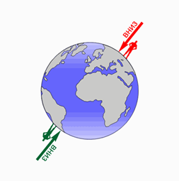
«Вниз» – это направление к центру Земли
Следовательно, сила – векторная величина. Она обозначается символом (от английского слова «force», что означает «сила»). Единицей измерения силы в системе СИ является ньютон (Н).
Итак, все тела взаимодействуют друг с другом. Сила, которая является мерой этого взаимодействия, называется силой всемирного тяготения.
Английский физик Исаак Ньютон утверждал, что все тела во Вселенной притягиваются друг к другу. Он установил также, что чем больше масса взаимодействующих тел, тем больше сила, с которой они взаимодействуют. Ньютон также установил, что, чем больше расстояние между телами, тем сила их взаимодействия меньше.
Таким образом, сила тяжести – частный случай силы всемирного тяготения.
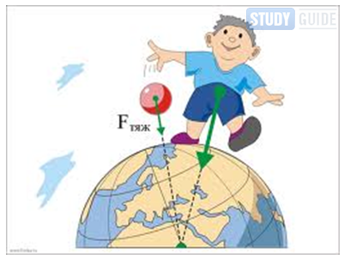
Взаимодействие тел описывается с помощью векторной физической величины, которая называется силой. Сила является причиной изменения скорости всего тела или его частей (во втором случае тело деформируется). На все тела, находящиеся на поверхности Земли или вблизи нее действует одна из разновидностей силы – сила тяжести. Сила тяжести – одно из проявлений силы всемирного тяготения, свойства которой открыл Исаак Ньютон.
Если вдуматься, какую роль играют силы тяготения в жизни нашей планеты, то открываются целые океаны. И не только океаны явлений, но и океаны в буквальном смысле этого слова. Океаны воды. Воздушный океан. Без тяготения они бы не существовали.
Волна в море, движение каждой капли воды в питающих это море реках, все течения, все ветры, облака, весь климат планеты определяются игрой двух основных факторов: солнечной деятельности и земного притяжения.
Гравитация не только удерживает на Земле людей, животных, воду и воздух, но и сжимает их. Это сжатие у поверхности Земли не так уж велико, но роль его немаловажна.
Корабль плывет по морю. Что мешает ему утонуть — известно всем. Это знаменитая выталкивающая сила Архимеда. А ведь она появляется только потому, что вода сжата тяготением с силой, увеличивающейся с ростом глубины. Внутри космического корабля в полете выталкивающей силы нет, как нет и веса.
Сам земной шар сжат силами тяготения до колоссальных давлений. В центре Земли давление, по-видимому, превышает 3 миллиона атмосфер.
А как проявляется у нас на Земле притяжение Солнца и ближайшего к нам небесного тела — Луны? Наблюдать это притяжение без специальных приборов могут только жители океанских побережий.
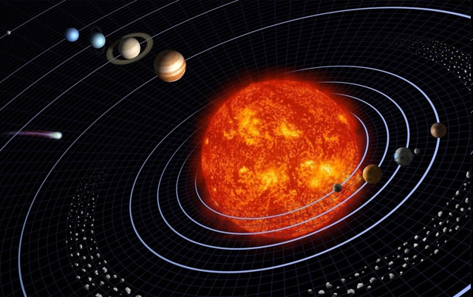
Солнце действует почти одинаковым образом на все, находящееся на Земле и внутри нее. Сила, с которой Солнце притягивает, например, москвича в полдень, когда он ближе всего к Солнцу, почти не отличается от силы, действующей на него в полночь. Ведь расстояние от Земли до Солнца в десять тысяч" раз больше земного диаметра и увеличение расстояния на одну десятитысячную при повороте Земли вокруг своей оси на пол-оборота практически не меняет силы притяжения.
Поэтому Солнце сообщает почти одинаковые ускорения всем частям земного шара и всем телам на его поверхности.
Почти, но все же не совсем одинаковые. Из-за этой-то небольшой разницы возникают приливы и отливы в океане.
На обращенном к Солнцу участке земной поверхности сила притяжения несколько больше, чем это необходимо для движения этого участка по эллиптической орбите, а на противоположной стороне Земли — несколько меньше. В результате согласно законам механики Ньютона вода в океане немного выпучивается в направлении, обращенном к Солнцу, а на противоположной стороне отступает от поверхности Земли. Возникают, как говорят, приливообразующие силы, растягивающие земной шар и придающие, грубо говоря, поверхности океанов форму эллипсоида.
Чем меньше расстояния между взаимодействующими телами, тем больше приливообразующие силы.
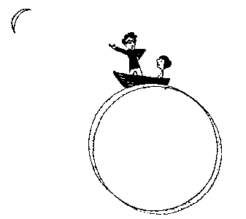
Вот почему на форму мирового океана большее влияние оказывает Луна, чем Солнце. Мы говорили о Солнце просто потому, что Земля вращается вокруг него, и здесь легче понять причину деформации поверхности океанов.
Если бы не было сцепления между частями земного шара, то приливообразующие силы разорвали бы его.
Возможно, это произошло с одним из спутников Сатурна, когда он близко подошел к этой большой планете. То состоящее из осколков кольцо, которое делает Сатурн столь примечательной планетой, вероятно и есть обломки спутника.
Итак, поверхность мирового океана подобна эллипсоиду, большая ось которого обращена в сторону Луны. Земля вращается вокруг своей оси. Поэтому по поверхности океана навстречу направлению вращения Земли перемещается приливная волна. Когда она приближается к берегу — начинается прилив. В некоторых местах уровень воды поднимается до 18 метров. Затем приливная волна уходит и начинается отлив. Уровень воды в океане колеблется, в среднем, с периодом 12 ч. 25 мин. (половина лунных суток).
Эта простая картина сильно искажается одновременным приливообразующим действием Солнца, трением воды, сопротивлением материков, сложностью конфигурации океанических берегов и дна в прибрежных зонах и некоторыми другими частными аффектами.
Важно, что приливная волна тормозит вращение Земли.
Правда, эффект очень мал. За 100 лет сутки увеличиваются на тысячную долю секунды. Но, действуя миллиарды лет, силы торможения приведут к тому, что Земля будет повернута к Луне все время одной стороной и земные сутки станут равными лунному месяцу. С Луной это уже произошло. Луна заторможена настолько, что повернута к Земле все время одной стороной.
Чтобы «заглянуть» на обратную сторону Луны, пришлось посылать вокруг нее космический корабль.
До сегодняшнего дня всемирное тяготение остается в нашем представлении основной пружиной движения космических тел.
Может показаться странным, почему гравитационные силы, столь пренебрежимо малые при взаимодействии окружающих нас предметов, в космических масштабах приобретают столь решающую роль.
Очень наглядно разъясняет это Я. И. Перельман. Массы небесных тел безусловно огромны. Но ведь и расстояния между небесными телами колоссальны. Однако сила тяготения, как известно, пропорциональна произведению масс и обратно пропорциональна квадрату расстояния между ними. Масса же тела пропорциональна его объему и, следовательно, кубу линейных размеров. Поэтому, если размеры тел и их удаление увеличатся в n раз, то сила тяготения увеличится в n⁴ раз! Это значит, что при увеличении всех размеров Вселенной, скажем, в 2 раза силы тяготения в ней вырастут в 16 раз! Вот почему притяжение космических масс на больших расстояниях несравненно значительнее притяжения малых тел, находящихся друг возле друга.
Открытие закона всемирного тяготения по праву считается одним из величайших триумфов науки.
И, связывая этот триумф с именем Ньютона, невольно хочется спросить, почему именно этому гениальному естествоиспытателю, а не Галилею, например, открывшему законы свободного падения тел (и, кстати сказать, уделявшему астрономии гораздо больше внимания, чем Ньютон), не Роберту Гуку или кому-либо из других замечательных предшественников или современников Ньютона удалось сделать это открытие?
Дело здесь не в простой случайности, не в падающих яблоках и даже не в степени гениальности, хотя это обстоятельство, конечно, весьма существенно. Главным, определяющим явилось то, что в руках Ньютона были открытые им законы, применимые к описанию любых движений.
Именно эти законы, то, что мы сейчас называем механикой Ньютона, позволили с полной очевидностью понять, что корнем всех явлений, основой, определяющей особенности движения, являются силы. Ньютон был первым, кто абсолютно ясно понимал, что именно нужно искать для объяснения движения планет,— искать нужно было именно силы и только силы.

